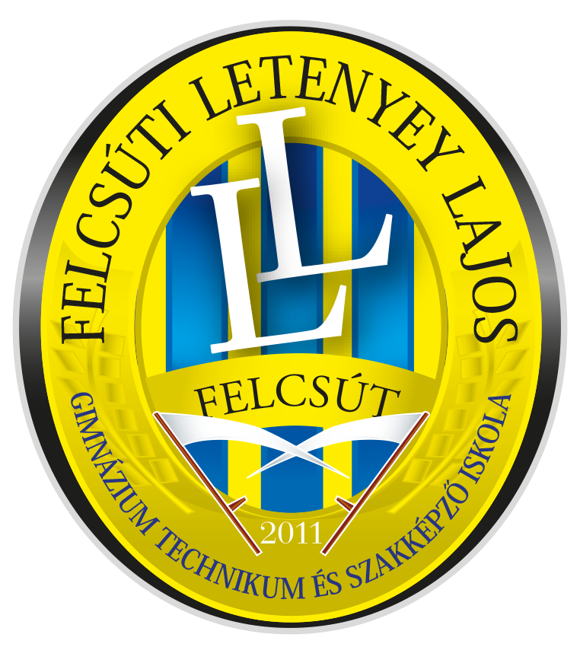

Erasmus
Felcsút
2021.

MY LITTLE DICTIONARY
AZ ÉN KIS SZÓTÁRAM
MI PEQUEÑO VOCABULARIO
MANO MAŽAS ŽODYNAS

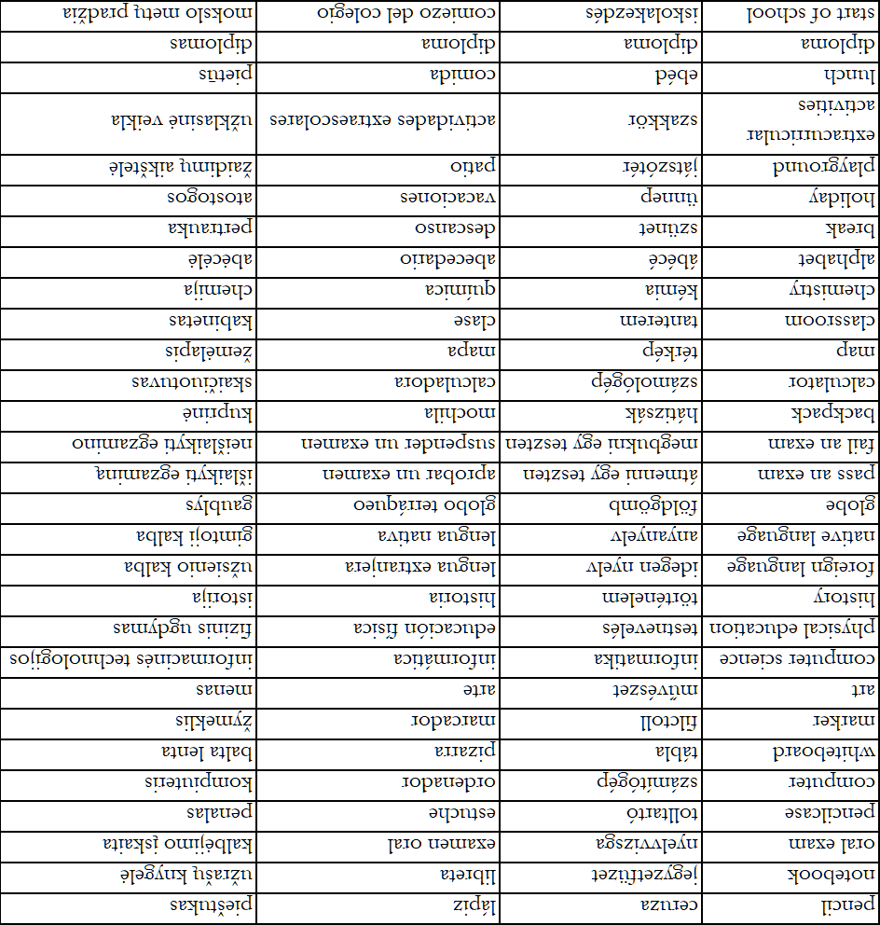

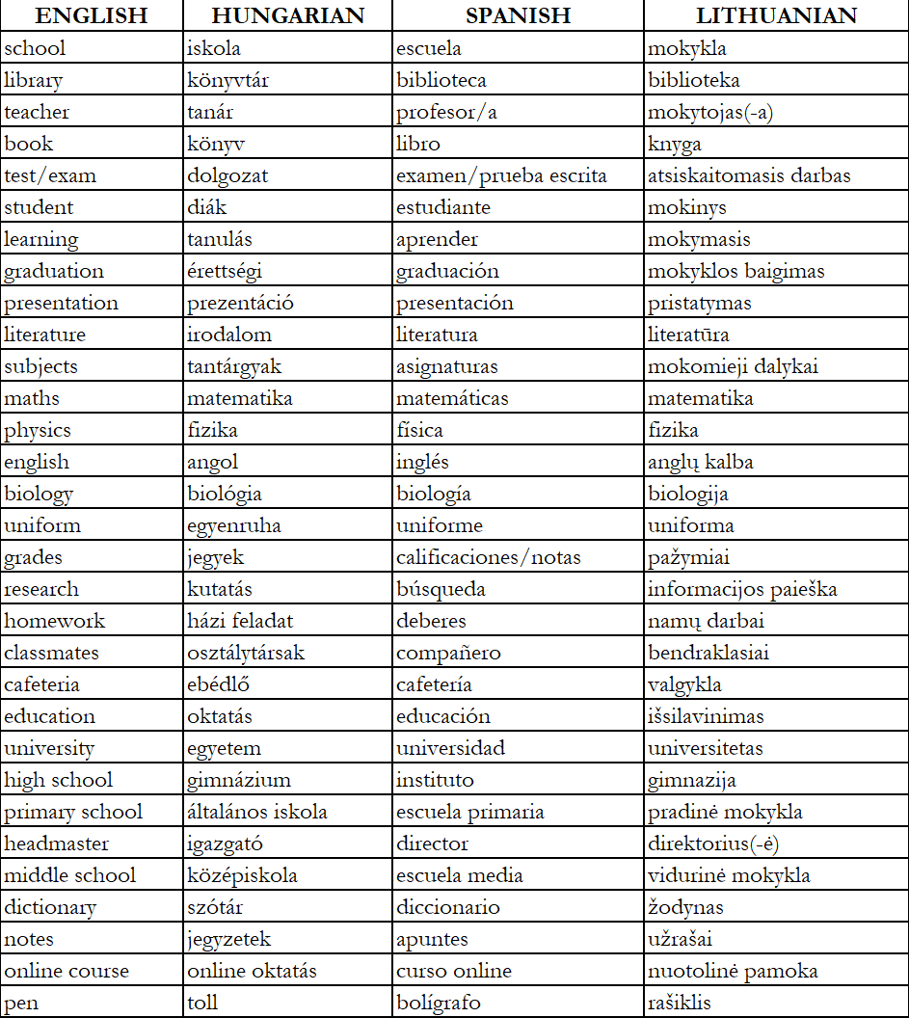

Erasmus
Felcsút
2021.

MY LITTLE DICTIONARY
AZ ÉN KIS SZÓTÁRAM
MI PEQUEÑO VOCABULARIO
MANO MAŽAS ŽODYNAS

